МИНОБРНАУКИ РОССИИ

Федеральное государственное бюджетное образовательное учреждение высшего образования

НИЖЕГОРОДСКИЙ ГОСУДАРСТВЕННЫЙ ТЕХНИЧЕСКИЙ
УНИВЕРСИТЕТ им. Р.Е.АЛЕКСЕЕВА

Институт радиоэлектроники и информационных технологий
Кафедра информатики и систем управления

Лабораторная работа № 1 «Реализация пошаговых блок-схем алгоритмов»

ПОЯСНИТЕЛЬНАЯ ЗАПИСКА
Отчет по лабораторной работе
по дисциплине
24-ВМ3

РУКОВОДИТЕЛЬ:
______Савкин А.Е.__ _

СТУДЕНТ:
Плотнов А.А

24-ВМ3

Работа защищена «___» ____________
С оценкой ________________________

Задание к выполнению лабораторной работы № 1
Реализация пошаговых блок-схем алгоритмов
Вариант 31
Задание на лабораторную работу:
Дана строка. Вставить после каждого символа два случайных символа.
Цель работы:
Научиться строить блок-схемы алгоритмов.
Ход работы:
Блок-схема основного алгоритма:
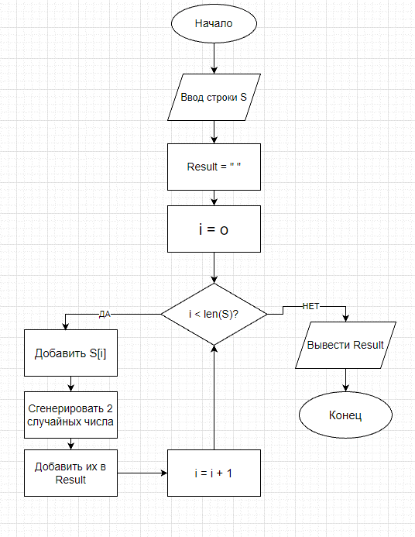

Алгоритм:
- Запрашиваем у пользователя ввод строки S:
- Создаем пустую строку Result, куда будем записывать результат
- Инициализация счетчика i
i — это индекс текущего символа в строке S.
Начинаем обработку строки с первого символа (S[0]).
- Запуск цикла
Пока i меньше длины строки S, выполняем следующие шаги.
Если S = "abc", то len(S) = 3, и цикл будет выполняться 3 раза (i = 0, 1, 2).
- Добавление S[i] в Result
Берем текущий символ S[i] и добавляем его в Result.
Например, если S = "abc", сначала добавляем S[0] = 'a', потом S[1] = 'b', потом S[2] = 'c'.
- Генерация двух случайных символов
- К Result добавляются два случайных символа.
- Переход к следующему символу S[i](Например Если S = "abc", цикл пройдет три раза (i = 0 → 1 → 2 → 3).
- Проверка условия i < len(S)?
Если i еще меньше длины строки S, повторяем цикл.
Если i == len(S), переходим к выводу результата.
- После завершения цикла Result содержит исходные символы строки S и случайные символы.

Вывод:
Научились строить блок-схемы алгоритмов, выполнили задание по варианту.

